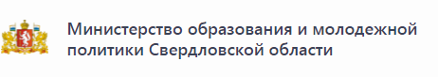

Результаты независимой оценки качества: рейтинги, информация

https://minobraz.egov66.ru/site/item?id=2701

